

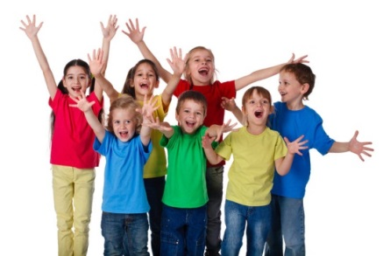
«Здравствуй!»
3 октября № 1



Уважаемые учителя!
Поздравляем Вас с профессиональным праздником! Желаем здоровья, терпения и мужества на вашем нелёгком пути.

Совет старшеклассников




Цветы нашим учителям
Говорят пятиклассники
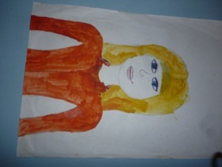
В этом году у нас много учителей и мне они нравятся, но Наталья Ивановна лучше всех.. Юра С.

Я очень скучаю по своему первому учителю. Скучаю по её прекрасным глазам, сверкающим бриллиантами, по её нежному голосу… со стальными нотками, если ты провинился. Алиса

Мне нравится, что на трудах мы делаем вещи из дерева, а по истории узнаём о жизни людей, живших в древности. Бауыржан Гибадуллович и Дина Александровна! С праздником! Яша Т.
Яша
«Здравствуй!»
3 октября 2014 год.


Портрет моей учительницы Денис Куцев
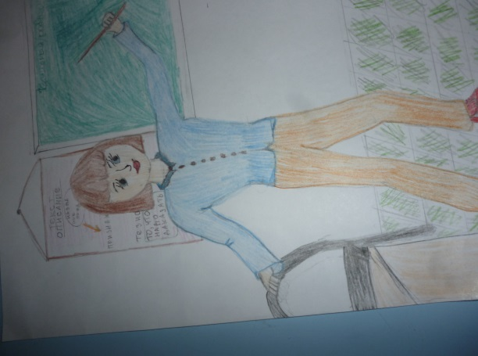

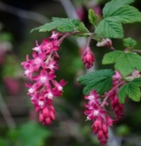
Красивые глаза.. Строгий взгляд требовательность и добрая душа,– это наша Елена Николаевна.
Саша О.

Пролетело время, но я никогда не забуду своего первого учителя Цыгулеву Наталью Ивановну!

Анастасия Валентиновна, поздравляю Вас с днем учителя ! Анастасия О.
Елена Николаевна очень добрый и отзывчивый человек Дарья А., Артур Р.

Надежда Николаевна-учитель рисования. С ней рисунки рисовать – всё равно, что танцевать. Артур Р.

Моя учительница
А. Сельская, 5 «Б»

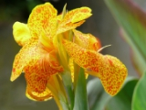
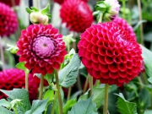
Наш класс очень дружный и большой. В этом году у нас стало очень много учителей и уроков, но я думаю ,что мы справимся Адиль Д.


Я очень благодарна Вам, Наталья Ивановна. Спасибо за знания! Нам учиться нетрудно. Кристина О.
Кристина О.

Мои учителя, Дина Александровна и Алеся Михайловна самые лучшие ! Денис К.

Цыгулева Наталья Ивановна останется в моём сердце навсегда как первый учитель Валентин Д.
Анастасия Валентиновна, спасибо за то что учили меня. Артур Ш.

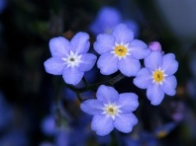
Евгения Вахитовна - мой учитель. Она очень требовательная, но добрая.. Юля Ч.
Мне очень нравится в этом году математика. Виктор А.
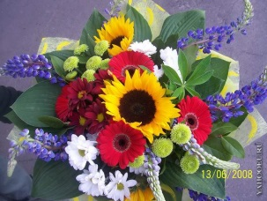
Школа нам приготовила много сюрпризов. Все они мне очен понравились. Дарья Б.

Елена Николаевна добрая, справедливая, красивая, иногда строгая. На уроке мы учимся решать задачи с помощью уравнения. Егор С.


Дина Александровна добрая, щедрая, и красивая. Она ведёт у нас историю Саша С.
Елена Николаевна
Учитель новых дней
Уравнения на отлично
Решаем вместе с ней
Артур Родионов

Бауыржан Гибадуллович у нас преподаёт труд . Он замечательный учитель Иван О.
Любите, радуйте учителей. Они наши вторые мамы, а школа-наш второй дом
Оля В.
Валентина Даниловна ведёт у нас русский язык. Она и похвалит, и поругает, и может пошутить. Евгений Р.

Нам нужен мир!
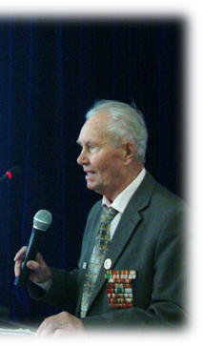
21 сентября, начиная с 2002 года, Генеральная Ассамблея ООН учредила МЕЖДУНАРОДНЫЙ ДЕНЬ МИРА.
В нашей школе этот день отмечают ежегодно. Мы за мир, за дружбу, за светлое будущее. Мы говорим: «Нет- терроризму! Нет – войне!»
Перед учащимися школы выступил Председатель Фонда Мира Егоров Владимир Борисович и Аким села Фогель Ирина Викторовна.
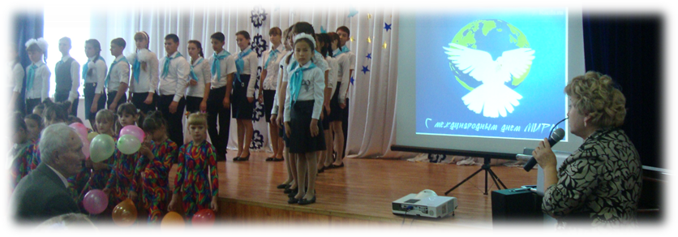
За активное участие в миротворческой и благотворительной деятельности Владимир Борисович вручил благодарственные письма Акиму села Павлодарское, педагогическому коллективу и учащимся школы.


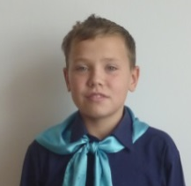
Футбол –
моё увлечение
Моё хобби – это футбол. Я уже ездил на многие соревнования и получил много медалей и грамот. В Усть-Каменогорске наша команда заняла первое место. А на стадионе «Жұлдыз» с футболистами постарше мы сыграли вничью 1:1. Конечно, спорт – это тяжёлый труд, но он мне нравится. Я не мыслю себя без футбола.
Валентин Дунаев, 5 «Б»

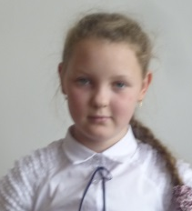
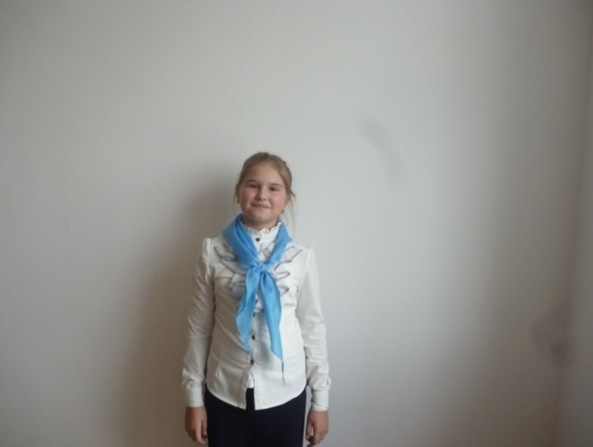

День спорта
В сентябре в школе прошёл день спорта. Вся школа вышла в пойму Иртыша. Там проходила школьная эстафета. Было 12 этапов. Наш 5 «Б» класс получил 1 место. Мы все очень обрадовались победе. Самым быстрым оказался наш физорг Валентин Дунаев. Он молодец и мы тоже!
Даша Басалаева, Марина Пазилова

Ветерану 80 лет
6 сентября 2014 года наш класс ходил к ветерану Буйновой Н.И. поздравить её с 80-летним юбилеем . Мы вручили Наталье Ивановне праздничный тортик и красивый букет цветов. Нам очень хотелось порадовать её в этот день. Мы пожелали ветерану огромного здоровья. Она была очень довольна за этот маленький сюрприз!
9 «Б»

Наш пресс-центр

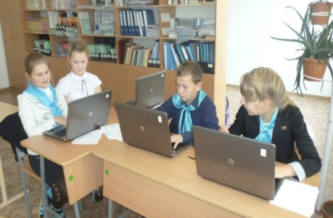
В новом учебном году обновился состав пресс- центра: вместо девятиклассников в школьную газету пришли пятиклашки. Характеристика у них позитивная: любознательные, пытливые, инициативные и активные.
Они не откладывают дела на потом. Пусть этот пыл у них сохранится надолго.
Удачи вам в работе , юнкоры!

Петрова В.Д.
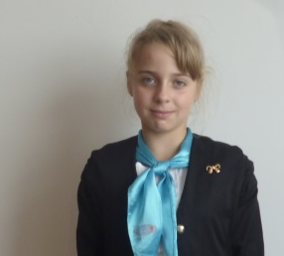
Футбол
В сентябре прошёл городской турнир по футболу
Наша команда заняла четвёртое место. Капитан футболистов
Дунаев Валентин , состав команды Смола Юра и Егор…

Наше творчество
Встреча с медведем
Однажды два друга пошли на рыбалку. Там они поймали большущего карася. Вдруг они услышали шорох в кустах. Вася не испугался , бросился вперёд и раздвинул кусты. И тут из кустов поднялся…. огро-о-о-о-о-омный медведь. Медведь засверкал глазами и грозно зарычал. Вася остолбенел. Петя дико заорал и завизжал. Медведь испугался и убежал.
Марина Пазилова 5 «Б»
Необычайное приключение
Однажды я долго готовил домашнее задание, и мне захотелось спать. Я лёг и вдруг слышу: кто-то шуршит под кроватью. А затем меня позвали:
-Никита! Никита!
Я перепугался.
Но из-под кровати вылез мой любимый кот Барсик и сказал:
-Никита, одевайся, я тебе покажу кое-что интересное!
-Как? Ты разговариваешь?!? Это ведь невозможно!!! – закричал я
-Потом скажу… Давай одевайся и выходи.
Я оделся и вышел. Барсик помяукал и перед нами открылся портал в иной мир.
Мы телепортировались в другой мир. Он был удивительный: огромный, светлый, яркий, красочный и, самое главное, он был населён маленькими весёлыми человечками! Мы вошли туда, где никто из людей ещё не бывал. Я был первым! Это замечательное королевство! Маленький народ мною восхищался, а король подарил мне автомобиль.
Вдруг зазвенел будильник и я… проснулся.
Никита Гоголин, 5 «Б»



Газету выпустили: Петрова В.Д., Пазилова М., Осадчая К., Дунаев В. ,Гоголин Н., Мартынов Н., Басалаева Д.

